QUE FERIEZ-VOUS SI… ? Choisissez une des réponses proposées ou donnez votre propre réponse.

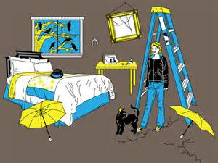

- Imaginez que vous venez de casser un miroir. Quelle serait votre réaction immédiate?

- Je ramasserais les morceaux pour ne pas me couper.
- Je toucherais du bois pour conjurer le mauvais sort.

- Que feriez vous si aujourd´hui était vendredi 13.

- Je resterais chez moi parce que c´est un jour néfaste.
- Je ferais ce que je dois faire comme d´habitude.

- Votre horoscope vous prédit que vous allez avoir un problème de santé. Comment réagissez-vous ?

- Je pense qu´il est certain que j´aurai un problème.
- Je ne crois pas aux prédictions de l´horoscope.

- Il vous est déjà arrivé de chercher un trèfle à quatre feuilles ?

- Quelque fois, par hasard en me baladant.
- Jamais. Je ne crois pas que ça porte bonheur.

- Imaginez que vous arrivez dans une rue qui est bloquée par des travaux et que le seul passage est sous une échelle. Que faites-vous ?

- Je passerais sous l´échelle sans me préoccuper.
- Je ferais un tour pour éviter de passer sous l´échelle.

- En rentrant chez-vous le soir un chat noir croise votre route. Que pensez-vous ?

- Tiens ! Il est mignon le matou.
- Quelqu´un a mis le chat là pour qu´il m´arrive un malheur.

- Au loto vous jouez toujours les mêmes chiffres ?

- Oui parce que ça porte bonheur.
- Non je joue au hasard.

